Universidade de Lisboa - Instituto Superior de Agronomia

Inventário Florestal na Quinta da Casa Velha
Protocolo de campo
Susana Barreiro e Margarida Tomé
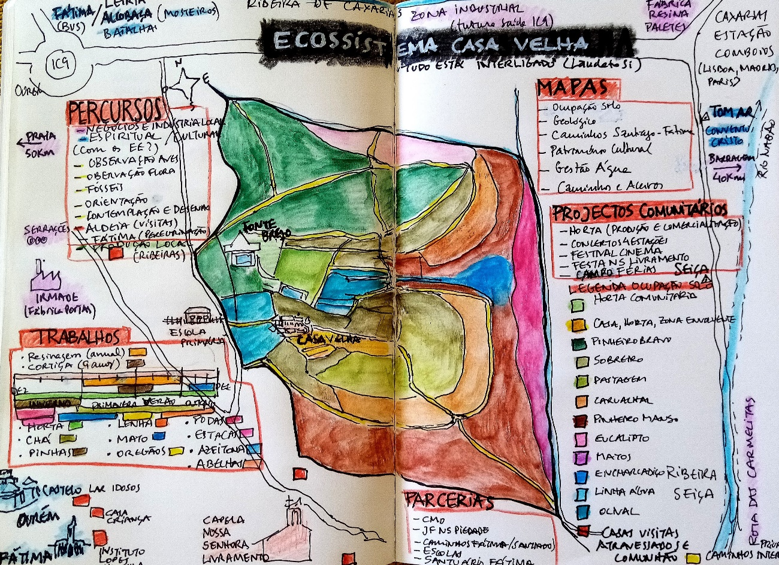

maio de 2022maio de 2022 | Versão 1.0 | Relatório Técnico n.º 01/2022

Índice
Índice de Figuras iv
1 Introdução 1
2 LOCALIZAÇÃO DAs PARCELAs DE AMOSTRAGEM 2
2.1 Localização do centro da parcela com o GPS 2
3 IDENTIFICAÇÃO DA PARCELA 2
4 DESCRIÇÃO DO POVOAMENTO ENVOLVENTE 3
4.1 Povoamentos florestais 3
4.2 Condução dos povoamentos 4
4.2.1 Regime cultural 4
4.2.2 Rotação 5
4.2.3 Origem do povoamento 5
4.2.4 Intervenções culturais 5
4.2.5 Estrutura 6
4.2.6 Classificação etária 6
5 DESCRIÇÃO DA PARCELA 7
5.1 Tipo de parcela 7
5.2 Fisiografia e topografia 7
5.3 Fogo 8
5.4 Estado Sanitário 8
5.5 Regeneração natural 9
5.6 Sub-coberto 12
5.7 Aspectos específicos 12
5.7.1 Árvores com líquenes ou musgo no tronco 12
5.7.2 Manta morta 12
5.7.3 Estimativa da biomassa de matos 13
5.7.4 Caracterização da estrutura vertical 13
6 DELIMITAÇÃO DA PARCELA 15
6.1 parcelas circulares de raio fixo 16
6.2 parcelas com número de árvores fixo 17
7 MEDIÇÃO E REGISTO DOS DADOS DENDROMÉTRICOS 18
7.1 Árvores 18
7.2 Medições a efetuar 19
7.3 Codificação das árvores 21
7.4 Procedimentos 22
7.4.1 Medição do diâmetro à altura do peito (d) 22
7.4.2 Medição das alturas (total, fuste, bifurcação, base da copa e descortiçamento vertical) 24
7.4.3 Medição da espessura da casca e da cortiça 25
7.4.4 Contagem e medição das pernadas e anotação do ano de descortiçamento dos sobreiros 26
Lista de material 27

Índice de Figuras
Figura 1. Localização das parcelas a medir no inventário da quinta da Casa Velha. Consideraram-se duas grelhas múltiplas uma da outra de modo a cobrir a variabilidade resultante da heterogeneidade dos povoamentos. Error! Bookmark not defined.
Figura 2. Localização das parcelas a medir no inventário da quinta da Casa Velha e dos respetivos estratos. 1
Figura 3. Esquema com a distribuição das parcelas satélite para avaliação da regeneração natural. 10
Figura 4. Esquema com a distribuição das parcelas satélite para avaliação da regeneração natural. 11
Figura 5. Esquema para a medição da espessura da manta morta. 13
Figura 6. Percentagens de cobertura e estrutura vertical do coberto, adaptado de (DGF, 1999). 14
Figura 7. Esquema do método “Margarida” com o tracejado indicando o percurso em zig-zag, com as arvores de bordadura assinaladas a verde escuro e as não pertencentes à parcela a verde claro. 17
Figura 8. Exemplos das medições a realizar para sobreiro e pinheiro manso 20
Figura 9. Exemplos das medições a realizar em árvores bifurcadas 20

Introdução
Este protocolo de campo descreve os procedimentos para a realização das medições de campo do inventário florestal numa quinta em que existem vários tipos de povoamentos florestais distribuídos por manchas pequenas e dispersas. O inventário é baseado na avaliação de um conjunto de povoamentos através de amostragem sistemática com o objetivo de elaborar um plano de gestão florestal.
A área florestal da Quinta compreende vários povoamentos desde eucaliptais em 5ª rotação, a povoamentos puros e mistos de pinheiro-bravo, povoamentos de pinheiro-manso, um enxertado e outro não. Algumas das áreas de sobreiro dominante tiveram origem em regeneração natural enquanto que outras em sementeira, sendo algumas delas mistas. A propriedade possui ainda uma mancha de carvalho cerquinho.
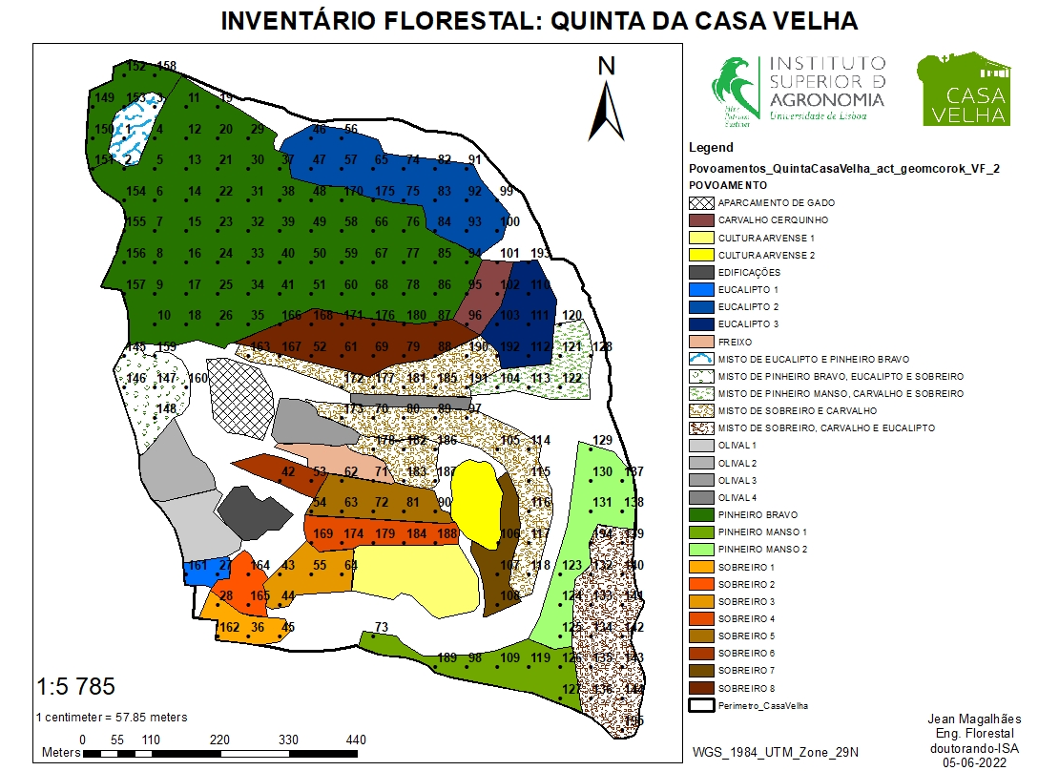

Figura 1. Localização das parcelas a medir no inventário da quinta da Casa Velha e dos respetivos estratos.

LOCALIZAÇÃO DAs PARCELAs DE AMOSTRAGEM
A localização do centro de cada uma das parcelas de campo deve ser feita com o GPS (ponto 2.1). Caso o GPS não esteja a funcionar ou não apanhar sinal suficiente, devem usar-se os procedimentos tradicionais (azimutes e distâncias).

Localização do centro da parcela com o GPS
Lançou-se uma grelha com 50 m x 50 m de lado sobre a área florestal da Quinta da Casa Velha resultando nos pontos assinalados a azul, contudo nos estratos com maior dimensão optou-se por uma grelha múltipla da primeira com 100 m x 100 m de lado (pontos com contorno branco) de modo a reduzir a intensidade de amostragem. O shape das parcelas desta grelha foi introduzido no GPS de modo a que as equipas de campo consigam localizar o centro de cada parcela através do sistema de navegação. O centro das parcelas que integrarão a futura rede de parcelas permanentes poderá ser assinalado com uma pequena estaca se os donos assim o desejarem.

IDENTIFICAÇÃO DA PARCELA
Deverá começar-se por preencher na ficha a informação relativa à identificação da parcela: número da parcela, data da medição e a equipa de campo (quem aponta e quem mede), coordenadas.
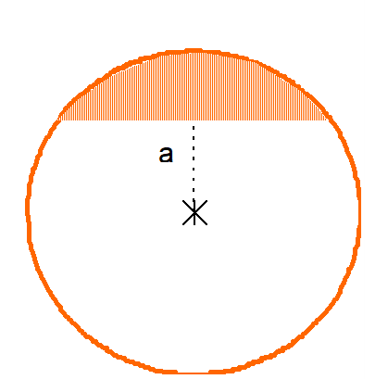 | As parcelas da bordadura são aquelas que são cortadas pela linha limite do povoamento. Se o centro da parcela não está incluído no povoamento, então a parcela não é medida. Se o centro da parcela fizer parte do povoamento, todas as medições são feitas na parte da parcela que se encontra dentro do povoamento, pelo que a área da parte da parcela que é medida tem que ser calculada.
O método mais simples é através da medição do valor da distância entre o centro da parcela e o limite do povoamento medida perpendicularmente a este (“a”), pelo que este valor deve ser assinalado na ficha de caracterização da parcela. Este valor permitirá calcular, posteriormente, a proporção da parcela que se encontrava dentro do povoamento. É de salientar que mais de metade da área da parcela deve permanecer dentro do povoamento, caso contrário, a parcela não deve ser realizada.
É essencial contabilizar os tempos de deslocação e os tempos de medição de cada parcela, e assinalar com um X se a parcela foi localizada com GPS e registar a sua coordenada (latitude, longitude).
A acessibilidade ao centro parcela, deve ser considerada segundo os seguintes critérios e assinalada com um X:
- Acessibilidade com viatura
Boa | É possível chegar com a viatura a menos de 100 metros do centro da parcela por estrada de boa qualidade
Má | Não é possível chegar com a viatura a menos de 100 metros do centro da parcela ou o caminho está em péssimas condições.

- Acessibilidade a pé
Boa | Não há dificuldade no acesso a pé à parcela
Má | Há dificuldade em chegar a pé ao centro da parcela

Em caso de inacessibilidade registar o motivo (exº declive muito acentuado, densidade da vegetação, acesso negado).

DESCRIÇÃO DO POVOAMENTO ENVOLVENTE
Floresta: extensão de terreno com área ≥ 5000 m² e largura ≥ 20 m, com um grau de coberto (definido pela razão entre a área da projeção horizontal das copas e a área total da parcela) ≥ 10%, onde se verifica a presença de arvoredo florestal que pelas suas características ou forma de exploração tenha atingido, ou venha a atingir, porte arbóreo (altura superior a 5 m), independentemente da fase em que se encontre no momento da observação, incluindo os seguintes tipos de uso florestal:

Povoamentos florestais
O tipo florestal (povoamento, área cortada, área ardida ou outras áreas arborizadas) deve ser assinalado com um X. Em caso de se tratar de um povoamento, relativamente à sua composição consideram-se 2 situações:
- Povoamentos Puros – quando só uma espécie é responsável por mais de 75% do coberto. O estrato deve ser preenchido inscrevendo-se, por exemplo PbPb no caso de ser pinhal bravo puro;
- Povoamentos Mistos – quando, havendo várias espécies em presença, nenhuma atinge os 75% de coberto. Neste caso, considera-se espécie dominante a que for responsável pela maior parte do coberto. Para um povoamento misto de pinheiro manso com sobreiro, em que a primeira espécie é a dominante o estrato deve preencher-se com PmSb identificando o tipo de mistura (pé-a-pé ou grupos) com um X.
Áreas de cortes raso
Extensão de terreno com área ≥ 5000 m² e largura ≥ 20 m anteriormente ocupado por povoamentos florestais, no qual se efetuou o corte das árvores, e está atualmente ocupado por cepos e vegetação rasteira não significativa.
Áreas ardidas
Extensão de terreno com área ≥5000 m² e largura ≥20 m anteriormente ocupado por povoamentos florestal ou matos que devido à ocorrência de um incêndio, e está atualmente ocupado por material carbonizado e vegetação rasteira não significativa.
Outras áreas arborizadas
Extensão de terreno com área ≥ 5000 m² e largura ≥ 20 m:
- com grau de coberto de 5-10%, onde se verifica a presença de espécies florestais que na maturidade atingem porte arbóreo ou,
- com um grau de coberto ≥10%, nos casos em que se verifique a presença de espécies florestais que, devido às condições em que vegetam, não conseguem atingir os 5 m de altura ou, onde vegetem espécies florestais de porte sub-arbóreo (as que não atingem os 5 m de altura, como por exemplo: medronheiro e carrasco).

Condução dos povoamentos

Regime cultural
- Alto fuste: o povoamento provém de sementeira ou de plantação
- Talhadia: o povoamento provém de rebentos ou pôlas, denominadas varas, de origem caulinar ou radicular, que regenera após ser sujeito a corte
- Talhadia mista: o povoamento provém da conjugação dos dois regimes anteriores (situação que se verifica principalmente nos eucaliptais)
- Sem regime definido: no caso de não ser possível atribuir um regime cultural (situação que se verifica corte raso)

Rotação
Deve ser preenchido unicamente para o caso de espécies exploradas em talhadia, estimando aproximadamente a rotação em que se encontra a espécie florestal em causa ou se existirem dúvidas recorrer a inquirição local:
- 1ª rotação: corresponde ao regime de alto fuste uma vez que o povoamento não sofreu corte
- 2ª rotação: povoamento sujeito a 1 corte
- 3ª rotação ou superior: povoamento sujeito a 2 ou mais cortes
- Povoamento em que não se consegue definir a rotação
- Povoamento com rotações diferentes pé a pé

Origem do povoamento
A equipa deve assinalar com um X se se encontra na presença de um povoamento com origem em:

- Regeneração Natural
- Regeneração Artificial
- Sementeira
- Plantação: no caso de povoamentos artificiais, implantados a compasso regular, indicar o espaçamento médio entre linhas e a distância média entre as árvores na linha.

Intervenções culturais
A existência ou ausência de intervenções culturais deve assinalar-se com um X.
- Desramação
- Limpeza de mato – Caso se observe ter havido limpeza de mato, deve especificar-se como foi feita de acordo com a seguinte classificação:
- Grade
- Corta-mato
- Fogo controlado
- Outro/ Não identificável
- Resinagem
- Desbaste
- Selecção de varas
- Podas
- Tiragem de cortiça
- Limpeza de caminhos e aceiros

Estrutura
A estrutura do povoamento deve ser avaliada para as 3 espécies que predominam no povoamento e assinalada com um X.
- Regular: árvores do povoamento na mesma classe de idade
- Irregular: árvores do povoamento com diferentes classes de idade

Classificação etária
A classificação etária pode ser realizada de três formas diferentes:
1) por consulta local ao agente florestal da área, à autoridade florestal regional ou aos habitantes locais. Neste caso particular esta será a forma recomendada,
2) estimada pela equipa, ou
3) avaliada no local com uma verruma ou através da contagem de verticilos.
Para os dois primeiros casos, o chefe de equipa deve descrever, tão fielmente quanto possível, a situação encontrada no povoamento, assinalando com um X a opção utilizada indicando também a fiabilidade da na avaliação.
No caso das resinosas a idade é estimada a partir da contagem de verticilos da árvore ou de sinais deles existentes no fuste. Só em último caso se utiliza a verruma de Pressler.
Para os eucaliptos e castanheiro em regime de talhadia, a idade é estimada em função dos portes das varas e das condições de crescimento (qualidade da estação). Dada a dificuldade desta avaliação, deve recorrer-se, sempre que possível, a inquirição local.

DESCRIÇÃO DA PARCELA

Tipo de parcela
Após terminada a classificação ao nível do povoamento e a delimitação da parcela, a equipa deve classificar a parcela quanto ao seu tipo. O primeiro passo consiste em comparar a composição do povoamento com a composição da parcela. Se a composição da parcela coincidir com a composição do estrato, basta repetir o preenchimento do estrato, caso contrário deverá selecionar com um X a situação encontrada:

Bosquete
A parcela de amostragem incide numa pequena mancha de uma espécie florestal ou de matos, cuja área é inferior a 5000 m² e está inserida numa mancha de outra espécie florestal ou de matos, correspondente ao estrato classificado com área superior a 5000 m².
Clareira
Se, à semelhança da situação anterior, acontecer que numa mancha florestal ou de matos (de dimensão superior a 5000 m²), a parcela de amostragem se situa dentro de uma clareira (onde não há árvores).
Área de corte raso
Extensão de terreno com área ≥ 5000 m² e largura ≥ 20 m anteriormente ocupado por povoamentos florestais, no qual se efetuou o corte das árvores, e está atualmente ocupado por cepos e vegetação rasteira não significativa.
Área ardida
Extensão de terreno com área ≥ 5000 m² e largura ≥ 20 m anteriormente ocupado por povoamentos florestal ou matos que devido à ocorrência de um incêndio, e está atualmente ocupado por material carbonizado e vegetação rasteira não significativa.

Fisiografia e topografia
A situação fisiográfica de cada parcela a inventariar pode corresponder a um vale, uma encosta superior, inferior ou a meia encosta, a uma cumeada ou a uma planície. Se a parcela for atravessada por uma linha de água deve ainda registar-se se esta é de natureza permanente ou temporária. A exposição dominante é avaliada utilizando a bússola, sempre segundo a linha de maior declive e de costas para a parte mais alta da parcela. A situação fisiográfica e exposição devem ser preenchidas de acordo com os seguintes códigos. Caso a situação fisiográfica seja “planície ou planalto” a exposição deverá ser “sem exposição dominante”.
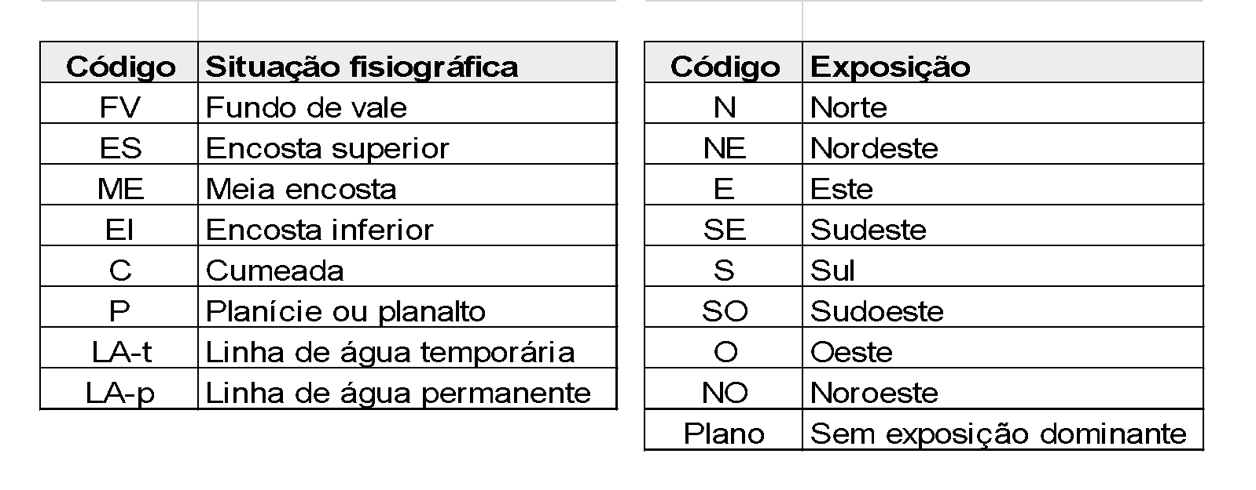
A altitude é registada em metros (m) segundo o valor de altitude indicado pelo recetor GPS, ou com base na carta militar, caso o GPS não esteja a funcionar ou não apanhe sinal.
O declive na parcela de amostragem é determinado através do hipsómetro Vertex efetuando uma visada para o transponder colocado à altura de 1,30 m (com o Vertex calibrado para esta altura) sempre segundo a linha do maior declive e registado em graus (º).
O grau de pedregosidade e erosão deve assinalar-se com um X. Estas duas avaliações são feitas de forma subjetiva pelo avaliador, devendo, portanto, ser baseadas no bom senso.

Fogo
Os indícios de fogo são assinalados com um X, conforme se verifica ou não a sua presença. No caso da existência de indícios de fogos deve indicar-se, sempre que possível, o ano (4 dígitos). Deve ainda assinalar-se com um X se os danos no arvoredo são totais ou parciais, bem como a existência de árvores ardidas cortadas.

Estado Sanitário
A avaliação do estado sanitário faz-se a partir da observação do povoamento. Considera-se um estado sanitário Bom quando menos de 1/3 das árvores apresentam sinais de pragas ou doenças, Razoável quando entre 1/3 a 2/3 das árvores apresentam sinais de pragas ou doenças e Mau quando mais de 2/3 das árvores apresentam sinais de pragas ou doenças.

Regeneração natural
Considera-se como regeneração natural as árvores com um diâmetro à altura do peito inferior a 7,5 cm (ou 5 cm no caso do eucalipto) e que não tenham sido resultado de sementeira ou plantação.
A regeneração é avaliada por espécie consoante as alturas das plantas:

Até 0.2 m | [ 0.2 – 0.5 m [ | [ 0.5 – 1 m [ | ≥ 1 m
0-nula; 1-baixa; 2-média; 3-elevada | Contagem do nº de indivíduos | Contagem do nº de indivíduos | Medição da altura

Para qualquer uma das classes deve quantificar-se separadamente a regeneração debaixo de copa e a céu aberto. Esta avaliação deve ser feita nas 5 parcelas satélite: círculos dispostos em cruz segundo os pontos cardeais (Figura 3), sendo o centro do primeiro círculo coincidente com o da parcela IFN e o centro dos restantes afastados do centro da parcela à distância R1 sendo o raio de cada satélite igual a 1.78 m. Caso não se observe regeneração natural dentro das satélites mas se observe alguma fora destas deve fazer-se nas observações uma nota a este respeito descrevendo a situação fora das satélites.
- Área círculo = 10 m²
- R1= 10 m
- R2 = 1.78 m

Figura 1. Esquema com a distribuição das parcelas satélite para avaliação da regeneração natural.

A informação deve ser recolhida por espécie devendo ser preenchida uma ficha de campo para cada espécie (Figura 4).
Figura 2. Esquema com a distribuição das parcelas satélite para avaliação da regeneração natural.

Sub-coberto
Nesta designação incluem-se todas as espécies arbóreas, arbustivas e herbáceas, devendo assinalar-se com X a opção correta de entre: outras árvores, matos, herbáceas, pastoreio. No caso do sub-coberto ser utilizado para pastagem ou cultura agrícola deve especificar-se qual a utilização: que cultura, pastagem artificial ou natural.

Aspectos específicos

Árvores com líquenes ou musgo no tronco
A percentagem das árvores da parcela cujo tronco tem líquenes ou musgo deve ser avaliada de acordo com os seguintes critérios:

Presença de líquenes ou musgo | Código
Abundante – a existência de árvores com líquenes ou musgos é ≥50% | A
Mediana – a existência de árvores com líquenes ou musgos é ≥ 25% e < 50% | M
Fraca – a existência de árvores com líquenes ou musgos é ≥ 5% e < 25% | F
Nula – a existência de árvores com líquenes ou musgos é < 5% | N

Manta morta
A percentagem de coberto da manta morta deve ser estimada com base na Figura 5. A espessura da manta morta a indicar deve ser resultante da média de 5 medições efetuadas com uma régua, e deve incluir sem distinção a camada de folhada e a camada de fermentação até ao horizonte mineral. Estas medições devem ser feitas no centro e segundo os quatro pontos cardeais distanciadas de aproximadamente 3 m do centro da parcela.

Figura 3. Esquema para a medição da espessura da manta morta.

Estimativa da biomassa de matos
Devem ser avaliadas para cada uma as espécies arbustivas mais abundantes, cujo grau de coberto na parcela seja superior a 10%: a percentagem de coberto estimada, recorrendo ao auxílio da Figura 4, e a altura média dominante, obtida fazendo a média da altura das três plantas mais altas da parcela, expressa em metros. No caso dos povoamentos florestais, faz-se a média das três árvores mais grossas, independentemente da espécie.

Caracterização da estrutura vertical
O objetivo é avaliar os elementos que caracterizam o tipo de vegetação presente na parcela em estudo, segundo a classe de altura ou andar da vegetação.
Depois, em cada classe de altura (ou andar de vegetação), avalia-se visualmente a percentagem de cobertura total da vegetação (Figura 6). Seguidamente, deve indicar-se, por andar e por ordem decrescente de ocupação, os códigos correspondentes às três espécies lenhosas predominantes e ainda às três espécies arbustivas predominantes, bem como, imediatamente à frente, a respetiva percentagem de cobertura (% cob.). Ou seja, para cada andar deve registar-se a percentagem de cobertura total da vegetação desse andar e a percentagem da cobertura por espécie.
Nota: a mesma planta pode fazer parte de diferentes estratos de vegetação.

Figura 4. Percentagens de cobertura e estrutura vertical do coberto, adaptado de (DGF, 1999).

No quadro à direita, preenche-se a coluna coberto total avaliando a % de cobertura das espécies existentes na parcela em cada um dos andares usando como auxiliar o esquema à esquerda.
- Começando pelo andar superior (≥16) indicam-se em cada coluna por ordem de importância as espécies predominantes nesse andar. Neste caso só aparece a espécie A cujo código se inscreve na 1ª coluna com a respetiva % de coberto.
- No dois andares seguintes (≥8 e <16) e (≥4 e <8) procede-se de igual modo inscrevendo na 1ª coluna o código da Esp A que é a espécie predominante no andar e respetiva % de coberto, e na 2ª coluna a Esp B com a respetiva % de coberto.
- No andar seguinte (≥2 e <4) como a espécie predominante é a B, inscreve-se o respetivo código na 1ª coluna, a seguir, por ordem de ocupação do andar, surge a espécie A cujo código se inscreve na 2ª coluna e a seguir a espécie C cujo código se inscreve na 3ªcoluna, sempre com as respetivas % de coberto.
- No andar seguinte (≥1 e <2) só surgem duas espécies: a C que é a espécie predominante, sendo portanto o respetivo código inscrito na 1ª coluna, e a B cujo código se inscreve na 2ª coluna, com as respetivas % de coberto.
- No dois últimos andares seguinte (≥0,6 e <1) e (<0,6), só surgem igualmente duas espécies: a C que é a espécie predominante sendo portanto o respetivos código inscrito o na 1ª coluna, e a E cujo código se inscreve na 2ª coluna, com as respetivas % de coberto.

DELIMITAÇÃO DA PARCELA
Para a correta determinação dos valores dos parâmetros por hectare, torna-se fundamental a correta delimitação da parcela. As parcelas de amostragem serão circulares simples com áreas variáveis ou com número fixo de árvores dependendo da espécie dominante e/ou da densidade do povoamento. Face ao que se encontrar no campo poderemos decidir por alguns ajustes consoante o estrato em causa.
Espécie dominante | Área | Raio
Eucalipto em talhadia sem monda | 250 m² | 8.92 m
Pinheiro-bravo jovem, Eucalipto, montado não desbastado | 500 m² | 12.62 m
Pinheiro-bravo adulto, Pinheiro-manso, Carvalho | 1000 m² | 17.84 m
Sobreiro | 2000 m² | 25.23 m

parcelas circulares de raio fixo
A delimitação das parcelas circulares é feita a partir do centro através da medição do raio, havendo dois métodos possíveis: um com fita métrica e outro usando o hipsómetro Vertex.
Para a medição com fita métrica é necessário proceder à correção do raio em terreno declivoso. Se o terreno for ondulado, este método facilita a delimitação da parcela desde que se mantenha a fita métrica ou fio na horizontal, havendo, contudo, de analisar com mais rigor as árvores de bordadura (ver abaixo).
Para o uso do Vertex, terá de se começar por colocar o transponder no centro da parcela. O operador deverá descrever um círculo em torno deste e ir marcando as árvores que se encontram a uma distância inferior ao raio pretendido. A identificação das árvores da parcela deve ser realizada no menu DME de forma a garantir uma precisão ao centímetro ou ao valor de distância horizontal (hdist) consoante o modelo do Vertex. Caso as distâncias sejam medidas com fita métrica deve ter-se em atenção o declive procedendo à sua correção caso seja necessário. Relativamente às árvores muito próximas dos limites, as árvores de bordadura, a delimitação deve ser feita com grande correção. Uma árvore de bordadura considera-se dentro da parcela se o seu centro a 1,30 m de altura do solo se encontrar incluído no raio da parcela. No caso de povoamentos em talhadia é possível que algumas varas de uma mesma touça pertençam à parcela enquanto outras se encontram fora. Neste caso este facto deve ser registado nas observações. As árvores que se encontrarem exatamente no limite da parcela devem ser consideradas como pertencendo à parcela alternadamente (i.e. árvore/touça sim, árvore/touça não). Na fase de delimitação da parcela, é muito importante ter em atenção as árvores de bordadura, verificando sempre se elas devem ou não ser incluídas na parcela. O operador pode optar pelo método “Margarida” (Figura 7) ou identificar primeiro as árvores mais próximas dos limites (a uma distância inferior ao raio da parcela) numa primeira fase, fazendo as medições posteriormente. Quando o número de árvores não é muito elevado, a delimitação da parcela pode ser feita em simultâneo com a medição das árvores.
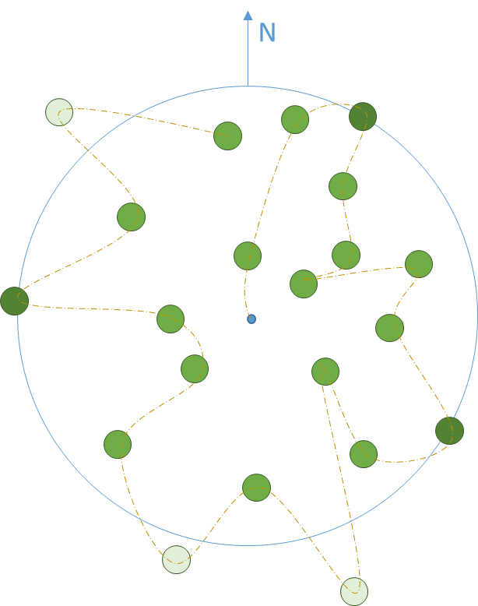 | O método “Margarida” pode ser opção se a densidade do povoamento não for muito elevada. O método consiste em iniciar a medição das árvores pela que se encontra mais próximo do centro na direção Norte e prosseguir caminhando em zig-zag desde o centro até à periferia da parcela verificando-se, quando perto do limite, se as árvores estão dentro ou fora da parcela.  As árvores que se encontrem à distância exata do raio da parcela à altura de 1.30 m devem ser contabilizadas como pertencentes à parcela alternadamente.
Figura 5. Esquema do método “Margarida” com o tracejado indicando o percurso em zig-zag, com as arvores de bordadura assinaladas a verde escuro e as não pertencentes à parcela a verde claro.

No caso de terrenos com preparação em linha (vala e cômoro, ripagem, terraços,...), as árvores serão medidas sequencialmente, linha a linha, considerando-se os seguintes casos:
- Terreno plano - primeira linha a que está localizada mais a Norte e a primeira árvore a que estiver mais a Oeste;
- Terreno inclinado - primeira linha a que está localizada a maior altitude e primeira árvore a que estiver mais à esquerda (com a observação a ser efetuada diretamente a partir do centro da parcela).

parcelas com número de árvores fixo
No caso de povoamentos com densidades baixas é preferível instalar parcelas com um número de árvores fixo de modo a evitar que a reduzida densidade conduza a um aumento da variabilidade entre parcelas. Assim, em povoamentos pouco densos, como é o caso de montados com origem em regeneração natural, devem medir-se as 7 árvores mais próximas do centro da parcela, devendo medir-se as distâncias das sétima e oitava árvores ao centro garantindo que a correção do declive é feita.

MEDIÇÃO E REGISTO DOS DADOS DENDROMÉTRICOS

Árvores
Árvores maiores: todas as árvores/varas cujos diâmetros à altura do peito (1.30 m), futuramente designado por d, sejam superiores a um valor limite que depende da espécie. Para eucalipto esse valor é igual ou superior a 5 cm sendo para as restantes espécies igual ou superior a 7,5 cm.
Árvores de bordadura: aquelas que se encontram a uma distância do centro da parcela próxima ao raio da parcela para confirmar se de facto deve ser contabilizada e caso esteja a uma distância igual ao raio deve cujo diâmetro ao nível do peito se encontre (os dados registados são os mesmos recolhidos nas outras árvores e devem ser contabilizadas alternadamente).
Árvores de referência: as 3 mais próximas do centro da parcela devendo ser caracterizadas e identificadas através dos parâmetros seguintes:
- espécie da árvore é identificada de acordo com a tabela de códigos para as espécies florestais (Cod #1, secção 7.3);
- distância da árvore ao centro da parcela (m, com precisão ao centímetro);
- azimute da direção “centro da parcela à árvore”, (graus, medido com a bussola).
Nas parcelas que venham a constituir a rede de parcelas permanentes da Quinta a equipa deverá medir a distância e azimute do centro às três árvores mais próximas localizadas em quadrantes diferentes para a sua posterior localização, devendo estas ser marcadas com spray (árvore n.1 – uma bola, árvore n. 2 – duas bolas; árvore n. 3 – três bolas). Nos povoamentos em talhadia escolher uma vara de cada uma das touças mais próximas do centro.
Árvores dominantes: número de árvores equivalente à proporção das 100 mais grossas por hectare, i.e. as 5, 10, etc árvores mais grossas por espécie nas parcelas de 500 m², 1000 m² etc, respetivamente. As árvores selecionadas não devem ser anómalas quanto à sua conformação (bifurcadas, curvatura basal, tronco torto, inclinadas, tombadas, com a ponta partida, quebrada ou seca), relativamente às outras do povoamento.
Árvores modelo: neste caso particular todas as árvores serão consideradas árvores amostra.

Medições a efetuar
As árvores devem ser numeradas (id_arv/id_vara) na ficha de campo e a espécie identificada (Cod #1 ou Cod #5). A numeração deve ser sequencial independentemente da espécie. Para árvores que apresentem diâmetros muito grandes, deve assinalar-se na respetiva coluna se a medição se refere aos diâmetros (d) ou às circunferências à altura do peito (c) e os valores registados em centímetros. No caso de se optar por medir o diâmetro a medição deve ser feita com o braço da suta a apontar para o centro da parcela. No caso das talhadias, a altura de 1.30 m deverá ser definida a partir do centro da touça. As diferentes alturas devem ser registadas em metros (Figura 8). Todas as medições devem realizar-se com precisão centesimal. No caso de se ter verificado desbaste, devem medir-se os diâmetros de todos os cepos e atribuir-se o respetivo código de árvore (Cod #2).

 | Sobreiro, outros carvalhos (em alto fuste) e outras espécies (Olea spp.) | Eucalipto e restantes folhosas (incluindo carvalhos e castanheiros em talhadia) | Pinheiro-manso | Pinheiro-bravo e restantes resinosas
d ou c | x | x | x | x
d_{cepo} | x | x | x | x
h | x | x | x | x
h_{copa} | x | x | x | x
h_{f} | x | - | x | x
h_{b} | x | - | x | -
h_{cepo} | x | x | x | x
hdesc* | x | - | - | -
n_{p}* | x | - | - | -
n_{pd}* | x | - | - | -
anodesc* | x | - | - | -
ecort* | x | - | - | -
n_{v} | - | x | - | -
Diâmetro, ou circunferência, à altura do peito (d ou c), Diâmetro do cepo (dcepo), Altura total (h), Altura da base da copa ou altura do 1º verticilo com ¾ dos ramos com folhas verdes (hcopa), Altura do fuste ou altura onde o tronco começa a alargar (hf), Altura da bifurcação ou altura de onde saem as pernadas (hb), Altura do cepo (hcepo), Altura de descortiçamento (hdesc), Número de pernadas (n_{p}), Número de pernadas descortiçadas (n_{pd}), Ano de descortiçamento 4 dígitos (anodesc), Espessura da cortiça ao nível do peito (ecort), em centímetros; nº de total de varas com dap≥2.5 cm (nv) da respetiva touça (nv); *só para sobreiro
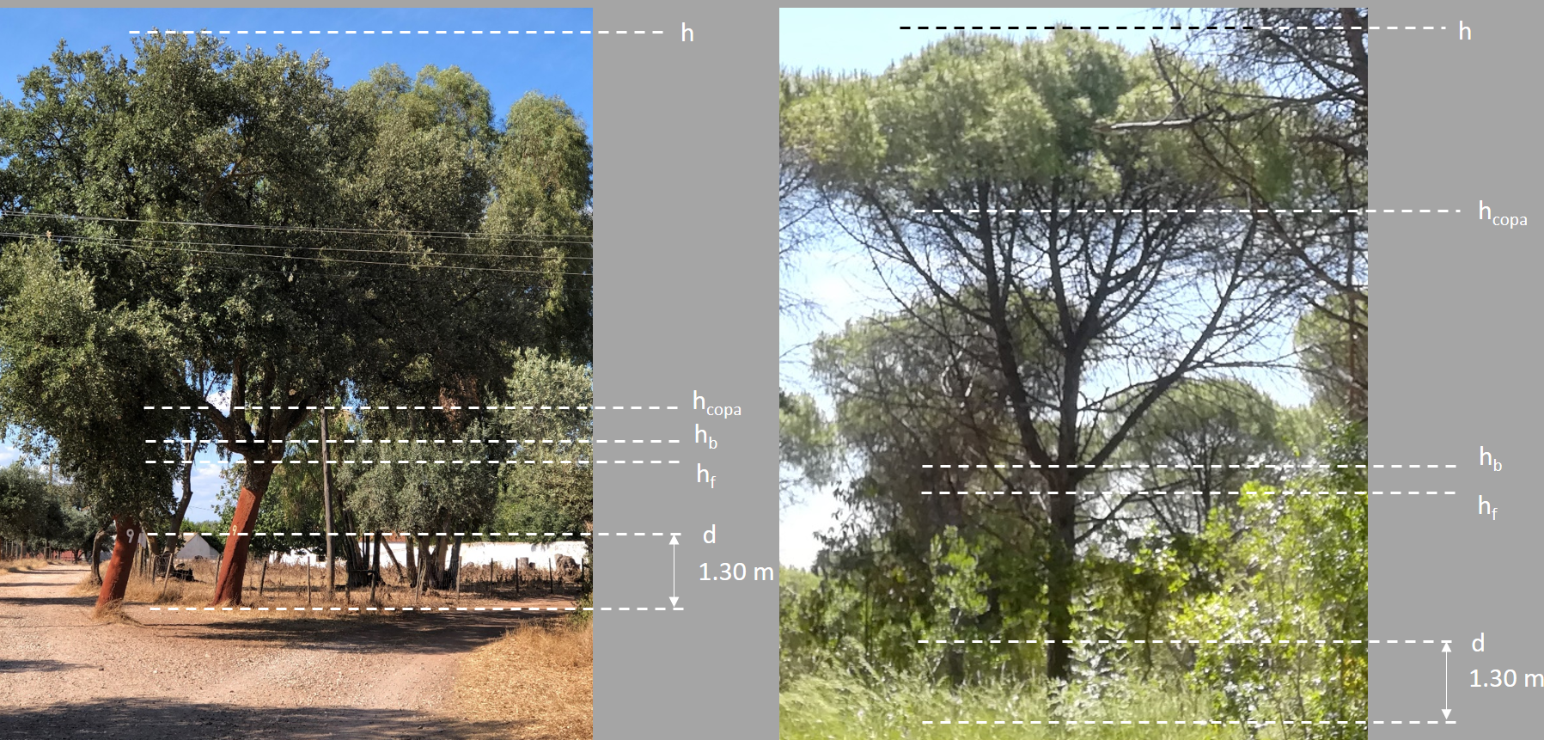
Figura 6. Exemplos das medições a realizar para sobreiro e pinheiro manso
No caso de a árvore ser bifurcada seguem-se as seguintes regras (Figura 9):
- Se a bifurcação ocorrer a uma altura superior a 1.30 m a árvore mede-se como se não estivesse bifurcada registando-se apenas o respetivo código de forma (Cod #3).
- Se a bifurcação ocorrer a 1.30 m regista-se o valor do d a uma altura em que a inserção das pernadas já não seja visível e regista-se essa altura e o respetivo código de forma.
- Se a bifurcação ocorrer a uma altura inferior a 1.30 m, deve medir-se o diâmetro a 1,30 m em cada uma das pernadas/varas, mas indica-se que pertencem à mesma árvore.
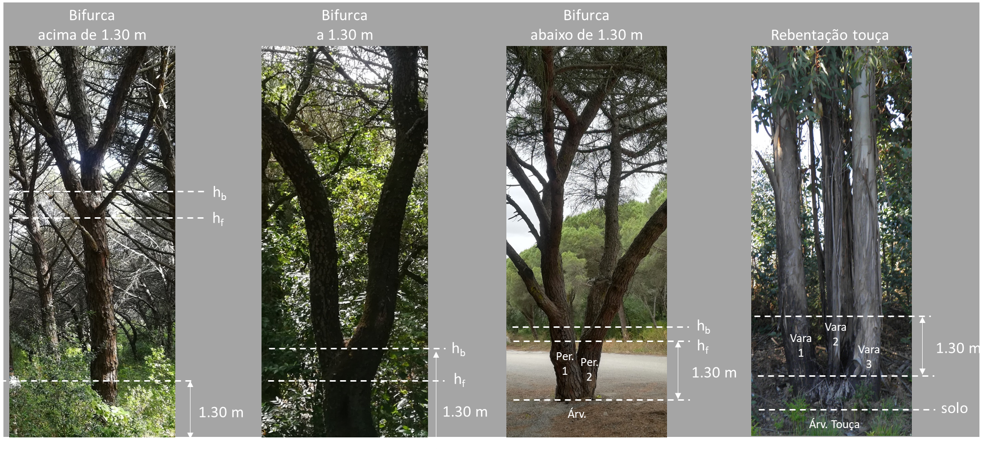
Figura 7. Exemplos das medições a realizar em árvores bifurcadas

Os campos de preenchimento exclusivo para sobreiro devem ser preenchidos com “ - “ para as outras espécies, o mesmo deve suceder para os campos referentes ao descortiçamento se o sobreiro não tiver sido descortiçado (hdesc, np, npd, anodesc) e escrever nas observações “cortiça virgem”. A contagem do número de pernadas em árvores de grandes dimensões é bastante difícil porque não é fácil fazer a separação entre pernadas e braças. Neste caso, as braças de grandes dimensões e que se iniciam perto da altura da bifurcação devem ser contabilizadas como pernadas (visto que têm impacto na produção de cortiça).

Codificação das árvores
São consideradas árvores dominantes as n árvores mais grossas da parcela de modo a garantir a proporção de 100 árvores por hectare. Excluem-se as árvores mortas e aquelas que pela sua forma apresentem casos anómalos - árvores tombadas pelo vento, bifurcadas, com flechas partidas, etc. Nas talhadias, não se considera mais que uma vara dominante em cada touça. Nas parcelas mistas são consideradas n árvores dominantes para a espécie dominante e outras 7 para a espécie dominada.
As árvores da parcela devem ser caracterizadas relativamente à espécie (Cod #1, Cod #5), ao código de dominância (1 para as árvores dominantes e 0 para as restantes), aos códigos de limite e bordadura (1 para as árvores que verificam a condição e 0 para as restantes), ao estado (Cod #2), à forma da árvore (Cod #3) e à percentagem de danos na copa (Cod #4). Caso a árvore apresente mais do que uma característica relativa à forma (Cod #3) devem registar-se os respetivos códigos separados por uma barra “ / “. A única combinação de códigos de forma inviável a que combine o código de “bem conformada” com qualquer outro código de forma.
Por sua vez, a avaliação dos danos na copa (Cod #4) deve ser feita com base no nível de desfolha. Este deve basear-se na avaliação visual da densidade relativa de folhas nas árvores da parcela, tendo como referência árvores que preservam a totalidade das suas folhas. Os códigos encontram-se descritos nos quadros que se seguem.
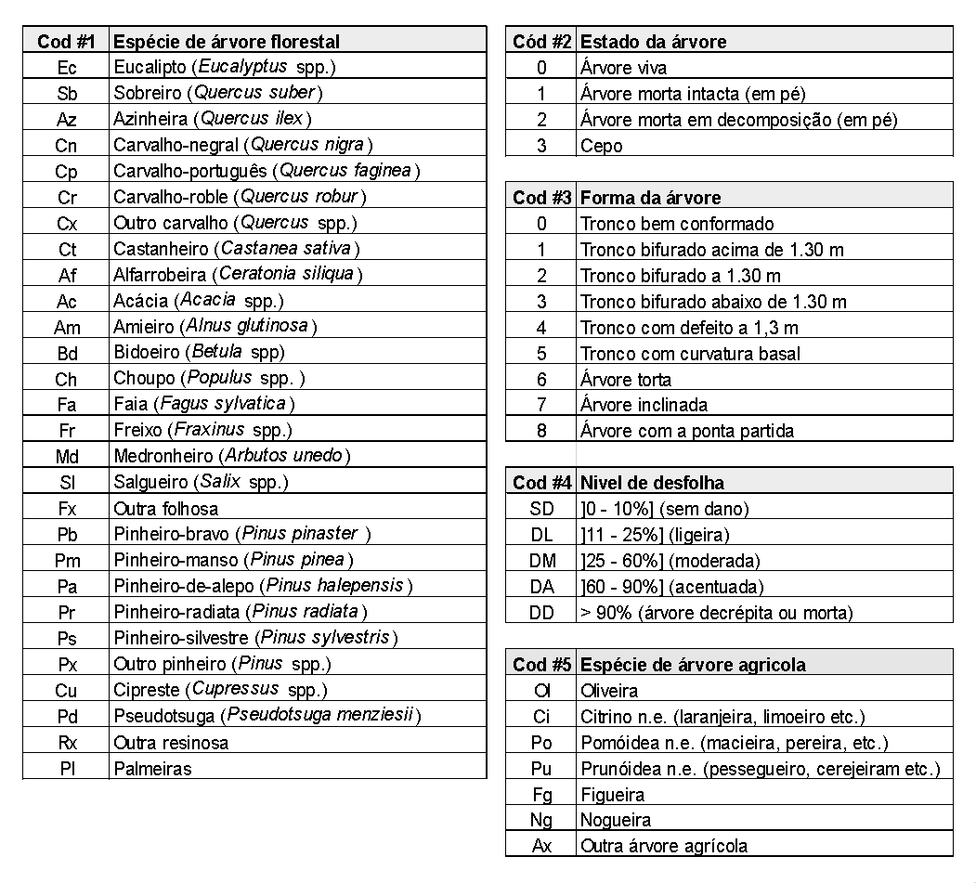
Os sobreiros devem ser caracterizados relativamente ao tipo de cortiça (virgem, secundeira e amadia), à qualidade da cortiça. Devem preencher-se os códigos de acordo com as tabelas presentes na ficha de campo sempre que se observam as características em causa.

Procedimentos

Medição do diâmetro à altura do peito (d)
Esta medição é feita com a suta ou com a fita de diâmetros no caso das árvores de grandes dimensões.
Principais causas de erro na medição com suta:
- Deficiências na suta, especialmente se esta não formar um ângulo reto entre o braço móvel e a régua graduada. Verificar nesse caso com frequência a verticalidade do braço móvel comparando a largura entre as extremidades dos braços com a leitura feita na régua graduada.
- . Prática de medição, especialmente devido a três causas:
- Inclinação da suta em relação ao eixo da árvore
- Colocação da suta a uma altura incorreta
- Excessiva pressão do braço móvel contra a árvore
- A forma da secção transversal da árvore
Existem uma série de regras para a medição dos diâmetros (com suta ou com fita de diâmetros) tais como:
- A suta deverá estar sempre em boas condições para que os braços se mantenham perpendiculares à régua graduada e o braço móvel se desloque sem atrito.
- A colocação da suta deve ser feita exatamente a 1,30 m. Com a fita de diâmetros, deverá ter-se especial cuidado em mantê-la em todo o perímetro da árvore a 1,30 m.
- A medição será realizada com a ponta da suta sempre virada para o centro da parcela.
- Se o terreno for declivoso, a altura de 1,30 m deve ser medida no ponto mais alto.
- Para as árvores que a 1,30 m se encontram inclinadas, mede-se o comprimento ao longo do tronco acompanhando a inclinação segundo o eixo da árvore.
- A régua graduada deve ficar bem encostada ao tronco de modo que exista perpendicularidade entre o eixo da árvore e o conjunto formado pela régua e os braços.
- No caso das árvores resinadas, quando da medição a 1,30 m deve-se evitar as feridas de resinagem.
- Se a 1,30 m o tronco tiver qualquer anomalia, por exemplo nó ou ferida, devem-se efetuar duas leituras, à mesma distância, uma abaixo e outra acima do nível que se pretende.
- Todas as leituras deverão ser efetuadas com aproximação ao milímetro.

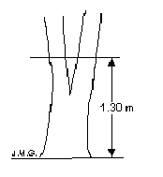 | 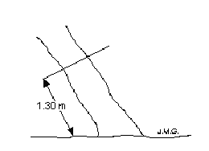 | 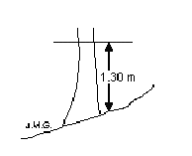
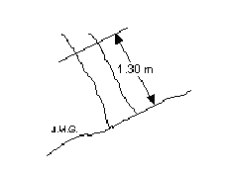 | 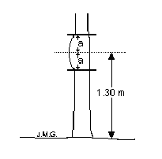 | 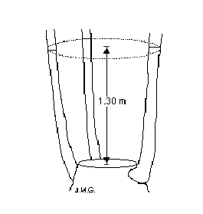
Figura 6. Exemplos para medição de diâmetros. Fonte: Tomé, M. (2004).

Medição das alturas (total, fuste, bifurcação, base da copa e descortiçamento vertical)
Usa-se para estas medições o hipsómetro Vertex (o manual da versão de Vertex que estiver a usar deverá ser lido cuidadosamente) tendo em atenção os seguintes pontos:
- Deve proceder-se à calibração do aparelho todas as manhãs e após períodos de grande alteração de temperatura (ex.: aparelhos deixados no carro durante o período de almoço em dias de grande calor).
- Para a determinação da altura total o observador deverá colocar-se numa posição em que veja com clareza a ponta da flecha e o 1,30 m de altura. No caso de a árvore ter perdido a flecha então a referência passa a ser a ponta do ramo que a substituiu.
- Por altura do fuste entende-se a altura até ao alargamento do fuste devido à inserção das pernadas (ver).
- Por altura da bifurcação entende-se a altura onde se iniciam as pernadas
- Por base da copa entende-se a “linha” onde começa a massa de folhas verdes
- Por altura de descortiçamento vertical máxima entende-se a altura medida na vertical até ao ponto mais alto descortiçado nas pernadas
- Se as árvores forem velhas, de copa larga e aplanada, devem-se efetuar as medições da maior distância possível.
- Se se tratar de árvores inclinadas, a direção das miradas deverá ser perpendicular ao plano da inclinação.
- Deve proceder-se à calibração do aparelho todas as manhãs ou após períodos de grande alteração de temperatura (por ex. aparelhos deixados no carro durante o período de almoço nos meses quentes).
A vara utiliza-se para medir a altura nos povoamentos juvenis até 1,5 m de altura. É constituída por uma vara metálica graduada em centímetros. A vara deve ser encostada o mais possível à “árvore” a medir sendo o seu limite inferior espetado no solo perto do ponto onde esta emerge.

Medição da espessura da casca e da cortiça
Os valores resultantes desta medição são sempre pequenos, logo erros da ordem de 1 mm representam valores percentualmente muito elevados, daí a utilização do medidor de casca exigir cuidados especiais.
Referem-se de seguida as principais causas de erro:
- Incorreta penetração do medidor, se for elevada a pressão no estilete de perfuração pode-se atingir o entrecasco com a consequente sobre estimação da espessura da casca. Esta ocorrência é mais frequente durante a Primavera, quando se inicia um novo período de crescimento.
- Deficiente colocação da espera do cursor.
Regras para a medição da espessura da casca/cortiça:
- A espessura da casca deverá ser medida estando o operador virado de costas para o centro da parcela
- Não se deve pressionar o estilete de perfuração com violência e logo que se sinta a resistência própria do encosto ao lenho deve-se parar.
- A espera do cursor deve estar completamente ajustada à superfície da casca.
- Faz-se a leitura com aproximação ao milímetro

Contagem e medição das pernadas e anotação do ano de descortiçamento dos sobreiros
No caso do sobreiro deverá ser contado o total número de pernadas (n_{p}) ao nível da primeira bifurcação (se existir uma segunda bifurcação muito próxima da primeira, deverá considerar-se a ramificação como pernadas e não braças).
Deverá também registar-se o ano de descortiçamento. Esta informação é essencial pelo que, caso não esteja registado nas árvores, dever-se-á obter por inquérito ao proprietário

Lista de material
Lista de material a utilizar no inventário florestal
- Relógio
- Transferidor, Régua, Esquadro
- Lápis, Borracha, Caneta
- Bússola
- Fita métrica
- Hipsómetro Vertex, transponder e pilhas
- Suta, Fita de diâmetros
- Formão (para medir a espessura da cortiça)
- GPS
- Prancheta
- Manual de campo, Fichas de campo
- Manual do Vertex
- Mapas da herdade

Por exemplo se as 3 árvores mais próximas estiverem todas ao lado umas das outras devem-se procurar as seguintes mais próximas localizadas noutros quadrantes, sendo os quadrantes definidos pelos pontos cardeais

